

**T.C.**

**SAKARYA UYGULAMALI BİLİMLER ÜNİVERSİTESİ**

**TEKNOLOJİ FAKÜLTESİ**

**BİLGİSAYAR MÜHENDİSLİĞİ BÖLÜMÜ**

**NESNEYE YÖNELİK PROGRAMLAMA**

**“Sıra tabanlı dövüş”**

(turn-based combat game)

**oyun projesinin raporu**

**Kontrol edenler:**  Doç. Dr. ZAFER ALBAYRAK

Arş. Gör. Muhammed Yusuf Küçükkara

**Proje sunumun**

**ve raporun yapan:** Sarina VARESIKHANGHAH 22010903135

Bulzhetpes MUKHANOVA 22010903022

Gitub Linki: https://github.com/xsrina/nesne-oyun/tree/main/Nesne

## Projenin Tanımı

Bu proje kapsamında, temel nesne tabanlı programlama (NTP) prensiplerini kullanarak konsol tabanlı bir “Sıra Tabanlı Dövüş Oyunu” geliştirilmiştir. Oyuncu, karşısına çıkan düşmanlarla sıra tabanlı olarak savaşır ve tüm düşmanları yenerek zafer kazanmaya çalışır. Oyun, temel NTP prensipleri olan sınıf, nesne, enkapsülasyon, kalıtım, soyutlama, polimorfizm kullanılarak geliştirilmiştir.

## Oyun Mekanikleri

**Amaç:** Oyuncu, sıra tabanlı bir dövüş sistemiyle düşmanları yenerek oyunu kazanır.

**Kontroller:** Oyuncu her turda şu işlemleri yapabilir:  
 **Saldır:** Düşmana zarar verir.  
 **İyileş:** Can puanını arttırmak için iksir kullanır.

**Oyun Bitişi:  
 O**yuncunun can puanı sıfır olursa oyuncu kaybeder.  
 Oyuncu tüm düşmanları yenerse oyun kazanılır.

1. **Analiz ve Tasarım Süreci**

**UML Diyagramı:**   
**Sınıflar arası ilişkileri gösteren UML diyagramı:**

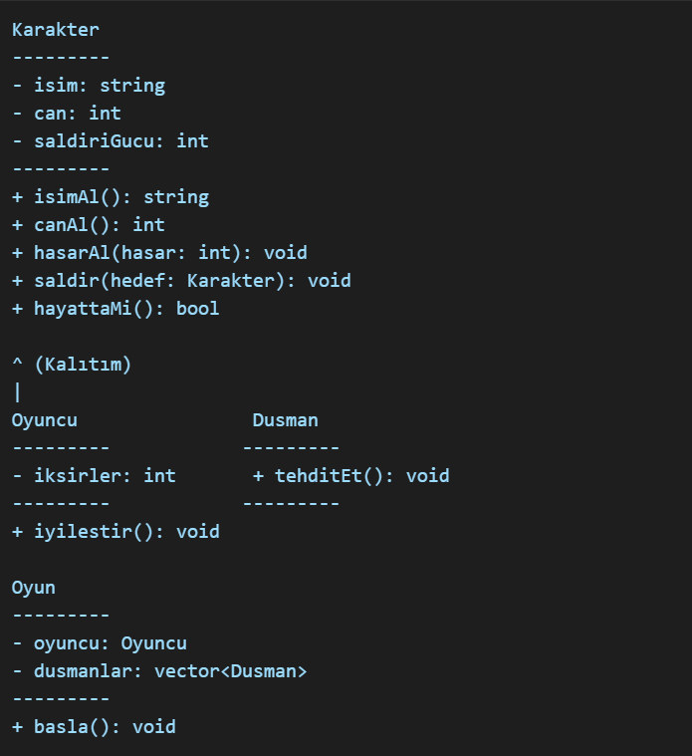

### 3.1. Karakter Sınıfı

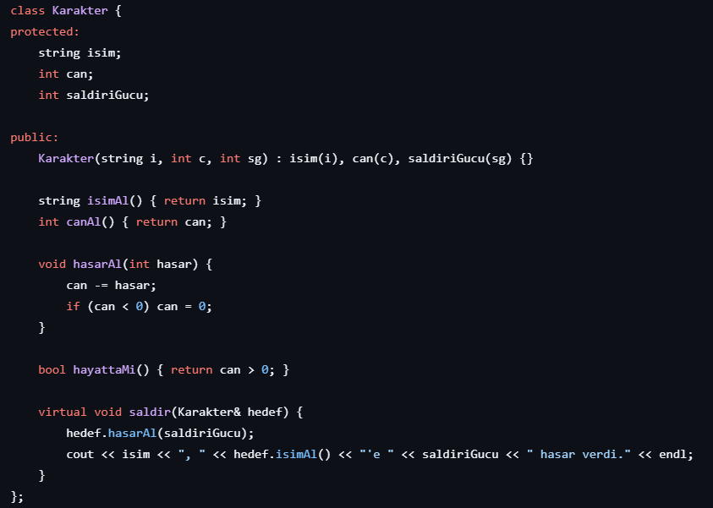

Karakter sınıfı, oyuncu ve düşmanların temel özelliklerini ve davranışlarını tanımlar.

**Özellikler:  
-*isim***: Karakterin adı.  
-***can***: Karakterin can puanı.  
-***saldiriGucu****:* Karakterin saldırı gücü.

**Davranışlar:**

***-saldir()***: Karakterin bir hedefe saldırması.  
***-hasarAl()***: Karakterin hasar alması.  
-***hayattaMi()***: Karakterin hayatta olup olmadığını kontrol eder.

### 3.2. Oyuncu Sınıfı

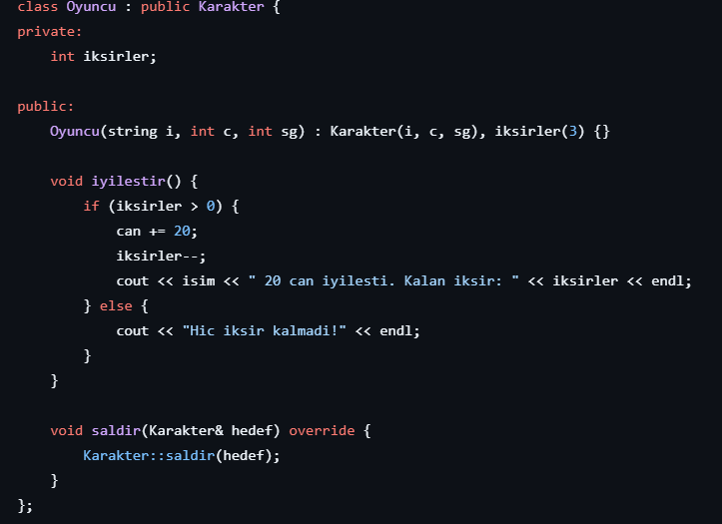

Oyuncu, **Karakter** sınıfından türetilmiştir. Oyuncu karakterine özgü özellikler ve davranışlar eklenmiştir.

**Ekstra Özellikler:  
*-iksirler:*** Oyuncunun iyileşmek için kullanabileceği iksir sayısı.

**Ekstra Davranışlar:  
*-iyilestir():*** Oyuncunun canını iyileştirir ve bir iksir kullanır.

### 3.3. Düşman Sınıfı

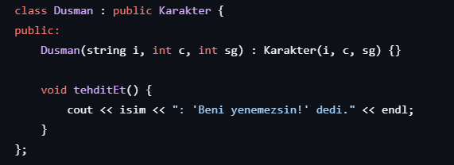

Dusman, **Karakter** sınıfından türetilmiştir. Düşman karakterlerine özgü bir davranış eklenmiştir.

**Ekstra Davranış:**

***-tehditEt():*** Düşmanın oyuncuya tehdit mesajı vermesini sağlar.

### 3.4. Oyun Sınıfı

### Screenshot 2025-01-04 154157

Oyun sınıfı, oyunun mantığını ve akışını kontrol eder.

**Özellikler:  
*oyuncu:*** Oyuncu karakterini temsil eder.  
***dusmanlar:*** Düşmanların listesini tutar.

**Davranışlar:**

***-basla()***: Oyunun ana döngüsü, oyuncu ve düşmanlar arasındaki etkileşimleri yönetir.

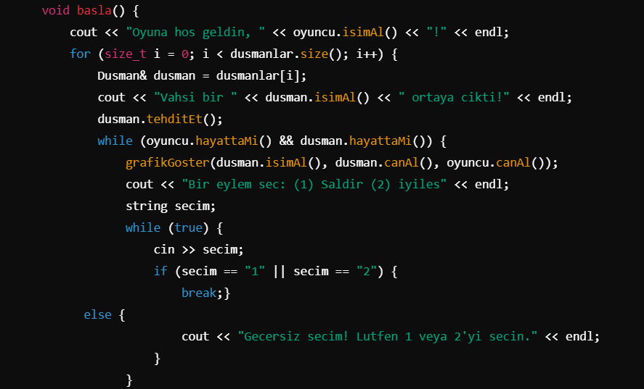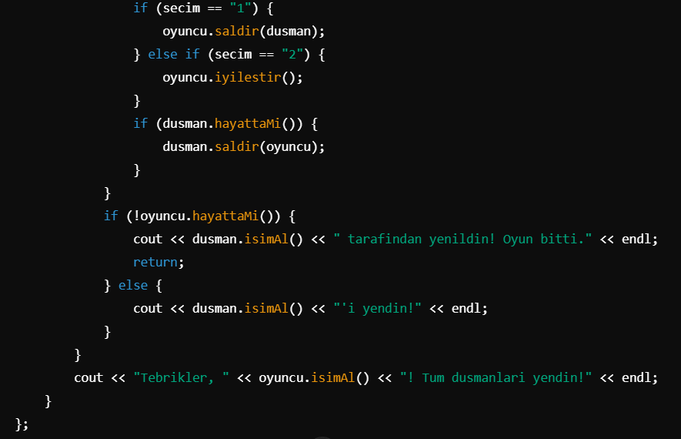4.

1. **Nesne Tabanlı Programlama Prensiplerinin Uygulaması**

**4.1 Sınıf ve Nesne**

Karakter sınıfı, temel özellikleri ve davranışları tanımlar, diğer tüm karakterler bu sınıftan türetilir. Oyuncu ve düşman nesneleri bu sınıfın alt sınıfları olarak oluşturulmuştur.

**4.2 Enkapsülasyon**

Karakterlerin sağlık durumu ve saldırı gücü gibi verileri doğrudan değiştirmek yerine, metodlar aracılığıyla bu verilere erişilir. Bu, veri gizliliğini ve güvenliğini sağlar.

**4.3 Soyutlama**

Karakter sınıfı, tüm karakterlerin ortak özelliklerini ve davranışlarını soyutlayarak, oyun içinde farklı türdeki karakterlerin (oyuncu ve düşman) aynı yapıda işlem yapmasını sağlar.

**4.4 Polimorfizm**

***-Saldir()*** metodu, Oyuncu sınıfında geçersiz kıl

1. **Projenin ekran çıktısı**

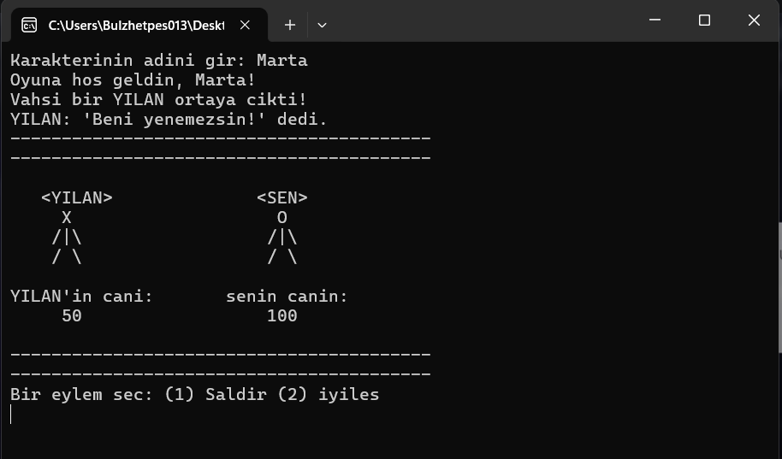

· **Kullanıcı Adı Girişi ve Başlangıç Mesajı:**

Kullanıcı, "Marta" ismini giriyor. Oyun, kişiselleştirilmiş bir “Oyuna hoş geldin” mesajı ile başlıyor ve vahşi bir "Yılan" karakteri ortaya çıkıyor. Yılan, "Beni yenemezsin!" diyerek mücadeleye meydan okuyor.

· **Oyun Durumu:**

Karakterlerin sembolik temsili ASCII grafikleriyle gösterilmiş. Kullanıcı (senin canın) başlangıçta 100, yılanın canı ise 50 olarak ayarlanmış.

· **Eylem Seçenekleri:**

Kullanıcıya iki seçenek sunuluyor: (1) Saldır veya (2) İyileş

**1’i seçtiğinizde:** Saldırı durumu

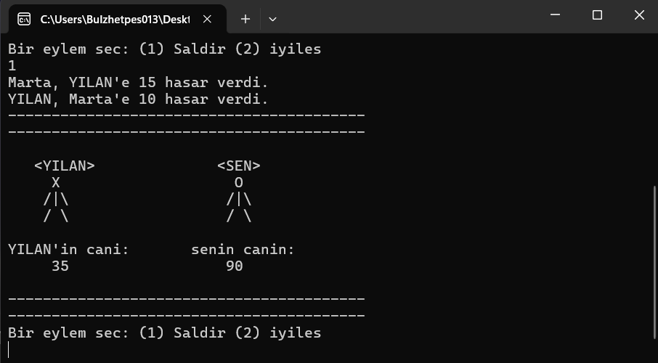

Kullanıcı, "Saldır" seçeneğini seçiyor.Oyun, her iki tarafın saldırısını ve verilen hasarı net bir şekilde gösteriyor.

**2’yi seçtiğinizde:** İyileşme durumu

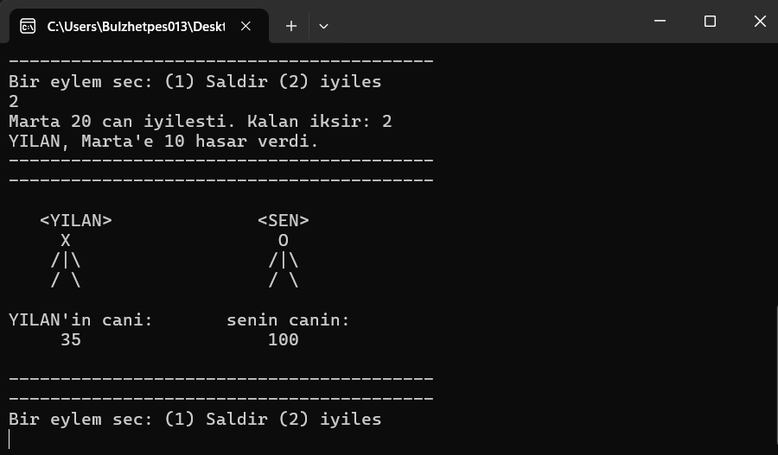

Kullanıcı, "İyileş" seçeneğini seçiyor. Marta, 20 can puanı kazanıyor, böylece canı tekrar 100 oluyor. İksir kullanımına dair bilgi verilmiş: "Kalan iksir: 2". Yılan, saldırıya devam ederek Marta'ya 10 hasar veriyor.

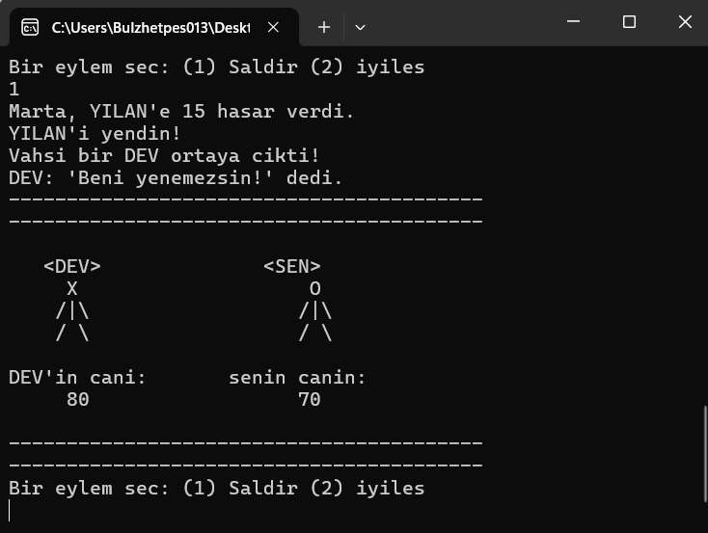

Karşımızda ki ilk düşmanı yendiğimiz zaman oyuna diğer düşman giriyor. Böyle devam eder. Yenildiğimiz zaman oyun duruyor.

1. **Sonuç ve Değerlendirme**

Bu proje, temel NYP prensiplerini etkin bir şekilde uygulamaya olanak sağlamıştır. Karakter sınıfından türetilen oyuncu ve düşmanlar ile polimorfizm kullanılarak nesne tabanlı yapıyın avantajları gösterilmiştir. Oyun, konsol tabanlı arayüzle geliştirilmesine rağmen, grafiksel çıktılar ile kullanıcıya çekici bir deneyim sunmuştur.